***Федеральное государственное бюджетное образовательное учреждение высшего профессионального образования***

|  |  |
| --- | --- |
|  | ***«Московский государственный технический университет***  ***имени Н.Э. Баумана»***  ***(МГТУ им. Н.Э. Баумана)*** |

**Факультет ИУ**

**Кафедра ИУ10**

**Отчет**

**по лабораторной работе № 3**

**Дисциплина: Информатика**

**Тема: «Создание картинок с библиотекой Pygame.draw»**

Работу выполнил: Андреев Александр Вадимович ИУ10-23

Проверил: Буркацкий Кирилл Александрович

Москва, 2023

Содержание:

* **Отчет**
* **Цель работы**
* **Ход работы:**
  + **Упражнение №1**
  + **Упражнение №2**
  + **Упражнение №3**

**Цель работы:** научиться рисовать, используя библиотеку Pygame.draw

**Задание №1:**

*Цель:* Нарисовать злой смайлик.

import pygame

from pygame.draw import *

pygame.init()

FPS=30

screen = pygame.display.set_mode((400,400))

circle(screen,(0,0,0),(200,175),50,5)

circle(screen,(255,255,0),(200,175),49,100)

circle(screen,(255,0,0),(225,170),10,100)

circle(screen,(255,0,0),(175,170),10,100)

circle(screen,(0,0,0),(225,170),4,100)

circle(screen,(0,0,0),(175,170),4,100)

polygon(screen,(0,0,0),[(165,155),(180,165),(185,165),(185,165)],10)

polygon(screen,(0,0,0),[(235,155),(220,165),(215,165),(215,165)],10)

polygon(screen,(0,0,0),[(215,195),(215,195),(185,195),(185,195)],10)

pygame.display.update()

clock =pygame.time.Clock()

finished=False

while not finished:

clock.tick(FPS)

for event in pygame.event.get():

if event.type == pygame.QUIT:

finished =True

Pygame.quit

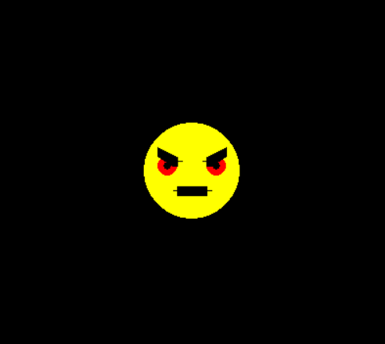

**Задание №2:**

*Цель:* Повторить картинку. Вариант №2.

import pygame

from pygame.draw import *

pygame.init()

FPS=30

screen = pygame.display.set_mode((400,400))

rect(screen,(255,228,181),(0,0,400,400),200)

rect(screen,(188,143,143),(0,250,400,400),200)

rect(screen,(255,239,213),(0,50,400,100),200)

circle(screen,(255,255,0),(200,100),35,100)

polygon(screen,(139,0,0),[(0,250),(30,200),(100,235),(115,220),(130,250)])

polygon(screen,(139,0,0),[(300,275),(310,200),(325,260),(350,175),(370,200),(400,275)])

pygame.display.update()

clock =pygame.time.Clock()

finished=False

while not finished:

clock.tick(FPS)

for event in pygame.event.get():

if event.type == pygame.QUIT:

finished =True

Pygame.quit

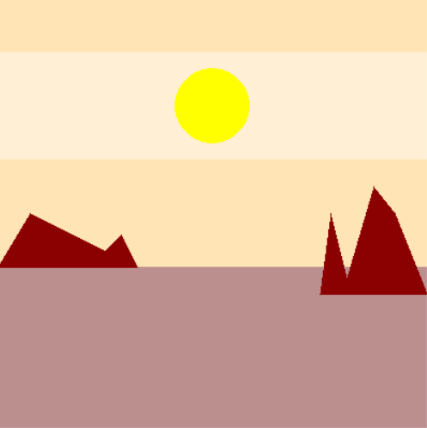

**Задание №3:**

*Цель:* Повтроить картинку.

import pygame

from pygame.draw import *

pygame.init()

FPS=30

screen = pygame.display.set_mode((400,400))

rect(screen,(255,228,181),(0,0,400,400),200)

rect(screen,(188,143,143),(0,250,400,400),200)

rect(screen,(255,239,213),(0,50,400,100),200)

circle(screen,(255,255,0),(200,100),35,100)

polygon(screen,(139,0,0),[(0,250),(30,200),(100,235),(115,220),(130,250)])

polygon(screen,(139,0,0),[(300,275),(310,200),(325,260),(350,175),(370,200),(400,275)])

polygon(screen,(139,69,0),[(0,400),(25,320),(30,200),(40,150),(60,240),(80,350),(90,300),(120,270),(135,320),(150,400)])

polygon(screen,(139,69,0),[(270,400),(280,360),(300,325),(315,355),(335,300),(340,250),(350,190),(360,270),(375,325),(390,380),(400,400)])

polygon(screen, (0,0,0),[(150,155),(140,135),(155,155)])

polygon(screen,(0,0,0),[(150,155),(160,135),(155,155)])

polygon(screen, (0,0,0),[(190,170),(170,150),(195,170)])

polygon(screen,(0,0,0),[(190,170),(210,150),(195,170)])

polygon(screen, (0,0,0),[(160,190),(145,170),(170,190)])

polygon(screen,(0,0,0),[(160,190),(185,170),(170,190)])

pygame.display.update()

clock =pygame.time.Clock()

finished=False

while not finished:

clock.tick(FPS)

for event in pygame.event.get():

if event.type == pygame.QUIT:

finished =True

Pygame.quit

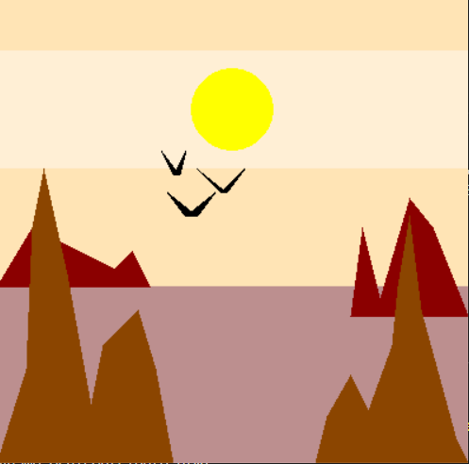

**Вывод: Научились пользоваться библиотекой Pygame.draw.**